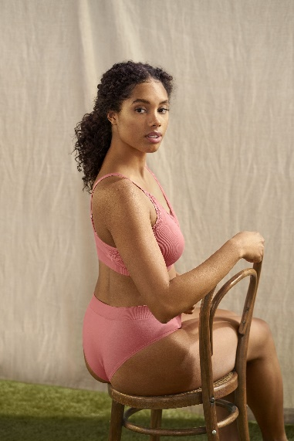**Dotyk leta: Dámska bielizeň v jemných tónoch**

**Najkrajšie obdobie roka je pomaly za dverami. Ak sa už nemôžete dočkať, tu je: ľahkosť leta pre váš šatník. Vďaka do detailov prepracovaným outfitom kolekcie dámskej bielizne Tchibo sa už teraz môžete ocitnúť uprostred najobľúbenejšieho ročného obdobia.**

**Kolekciu „Dotyk leta: Dámska bielizeň v jemných tónoch“ nájdete v predajniach Tchibo od 6. mája 2024 alebo v Tchibo kútikoch v obchodných reťazcoch od 7. mája 2024. Pre držiteľov TchiboCard bude dostupná online už od 30.4.2024.**

**Pohodlie nadovšetko**

Bezšvová podprsenka bez bočných švov. S jemne rebrovanou štruktúrou. Exkluzívne na [www.tchibo.sk](http://www.tchibo.sk). Odporúčaná cena: 14,99 €.

**Bezšvové brazílske nohavičky**

Bez bočných švov. V balení 2 ks. 1x s jemne rebrovanou štruktúrou, 1x s hladkým povrchom. Exkluzívne na [www.tchibo.sk](http://www.tchibo.sk). Odporúčaná cena: 14,99 €.

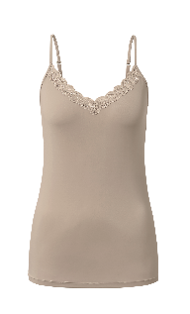*MENEJ JE VIAC*

*Bezšvové kúsky z Tchibo sú tu práve preto, aby ste úplne vypustili a opustili švy, ktoré sa môžu nepekne rysovať pod vašimi ľahkými letnými outfitmi. O to väčšie pohodlie a oporu vám poskytnú!*

**Košieľka**

Dĺžkovo nastaviteľné ramienka. 2 farby. Exkluzívne na [www.tchibo.sk](http://www.tchibo.sk). Odporúčaná cena od: 12,99 €.

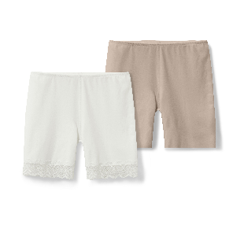



**Šortky**

S biobavlnou. Jedny šortky s čipkou na konci nohavíc. V balení 2 ks. Odporúčaná cena: 21,99 €.

**Sťahovacia spodnička**

Hlboký výstrih na chrbte. Neviditeľná bielizeň. Odporúčaná cena: 44,99 €.



**Zmenšujúca podprsenka**

Opticky zmenšuje prsia o 1 veľkosť košíčkov. Kostice a silná sieťovina v bočných častiach. 3 farby. Exkluzívne na [www.tchibo.sk](http://www.tchibo.sk). Odporúčaná cena: 29,99 €.

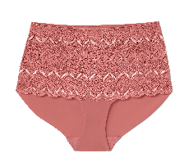

**Nohavičky s vysokým pásom**

Z jemného materiálu microtouch. 2 farby. Exkluzívne na [www.tchibo.sk](http://www.tchibo.sk). Odporúčaná cena: 14,99 €.

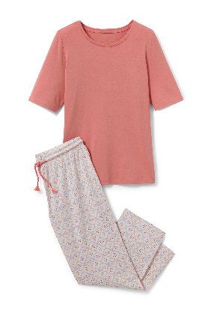

**7/8 pyžamo**

S bavlnou z udržateľnej produkcie. Nohavice s elastickým pásom a šnúrkami na zaväzovanie. Odporúčaná cena: 19,99 €.

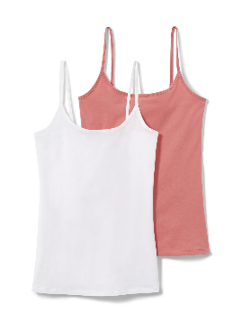

**Košieľky**

S bavlnou z udržateľnej produkcie. Mäkká zmes bavlny a elastanu. V balení 2 ks. Odporúčaná cena od: 12,99 €.

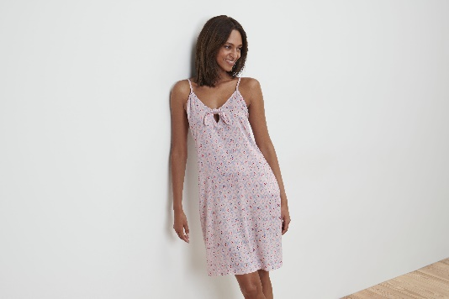

**Nočná košeľa na ramienka**

S prírodným vláknom. S dekoratívnou mašličkou. Dĺžkovo nastaviteľné ramienka. Bočné rázporky. Odporúčaná cena: 17,99 €.



**Bezšvová podprsenka**

Pohodlná, mäkká a priliehavá. Bezšvové spracovanie. 2 farby. Exkluzívne na [www.tchibo.sk](http://www.tchibo.sk). Odporúčaná cena: 14,99 €.

**Šortky**

S bavlnou z udržateľnej produkcie. Elastický pás. Exkluzívne na [www.tchibo.sk](http://www.tchibo.sk). Odporúčaná cena: 9,99 €.

**Užitočné informácie o spoločnosti Tchibo**

Tchibo patrí k **najväčším výrobcom kávy na svete** a je **vedúcou firmou na trhu praženej kávy** na mnohých európskych trhoch**.** Tchibo je rovnako jedným z najväčších medzinárodne pôsobiacich maloobchodných predajcov. Jedinečný obchodný model spoločnosti Tchibo prepája kávovú expertízu a **týždenne nové tematické kolekcie** **spotrebného tovaru.** Svoje výrobky ponúka Tchibo prostredníctvom viackanálového distribučného systému, ktorý tvorí sieť kamenných predajní Tchibo, internetový obchod [www.tchibo.sk](http://www.tchibo.sk) a sieť predajných miest vo vybraných predajniach obchodných reťazcov. Spoločnosť bola založená v roku 1949 v nemeckom Hamburgu, kde má svoje ústredie.

V Slovenskej republike pôsobí prostredníctvom TCHIBO SLOVENSKO spol. s r.o. od roku 1991 v segmente praženej a instantnej kávy pod známymi značkami **Tchibo, Eduscho a Davidoff Café**. Od roku 2008 rozvíja TCHIBO SLOVENSKO na slovenskom trhu obchodnú činnosť zameranú na predaj spotrebného tovaru Tchibo. Každý týždeň je uvedená do predaja nová kolekcia asi 30 výrobkov na určitú tému vo výbornom pomere ceny a kvality. Témy sa v priebehu roka striedajú a postupne zahŕňajú všetky oblasti: od kuchyne cez módu, šport, elektroniku, hračky, šperky až po záhradu. Kolekcie sú limitované a predávajú sa vždy výlučne do vypredania zásob alebo obmedzenú dobu. Popri týchto týždenne nových limitovaných kolekciách ponúka Tchibo aj **dizajnovú kolekciu výrobkov na pôžitok z kávy**, ktorá je súčasťou stálej ponuky siete obchodov Tchibo. Tchibo nezabúda ani na milovníkov domácej kvalitnej kávy - s **domácim kapsľovým kávovarom Cafissimo alebo plnoautomatickým kávovarom na zrnkovú kávu Esperto** si svoju obľúbenú šálku kávy môžete dopriať v pohodlí domova rýchlo, ľahko a profesionálne.

Spoločnosť Tchibo podniká **zodpovedne.** Dlhodobo sa angažuje v mnohých projektoch zameraných na trvalo udržateľnú produkciu kávy, bavlny či dreva a zaistenie zodpovedajúcich pracovných a životných podmienok malopestovateľov a pracovníkov v továrňach. Aktívne pomáha riešiť otázky ako globálne otepľovanie, ohľaduplné hospodárenie s vodou, pôdou, energiami a zdrojmi, zaobchádzanie s odpadom či zachovanie biodiverzity. Zapája sa do činnosti mnohých miestnych komunít.

**V prípade záujmu o ďalšie informácie kontaktujte, prosím:**

Silvia Keráková Michaela Hanáková

PR Consultant PR Consultant

10/10 COMMUNICATIONS 10/10 COMMUNICATIONS

email: silvia.kerakova@1010comms.sk email: michaela.hanakova@1010comms.sk

tel: 0940 601 902 tel: 0907 581 582